3.1 不定积分
3.1.4（续）换元积分法 3.1.5分部积分法
一、相关问题
1. 对积分能用前面学过的积分法解决吗？
答：不能，需要另用根式代换法解决
2.和哪个计算简单？两者有什么关系？
答：比计算简单，后者可通过分部积分法化为易积分的的形式。
3. 对不定积分，能否用直接积分法或换元积分法计算？
答：不能用直接积分法或换元积分法计算。
二、相关知识
1. 根式代换通常在什么情形下使用？
答：根式代换使用的目的是去掉根式。通常在以下情形下使用：
$\int{f\left(x,\sqrt[n]{\text{ax}+b}\right)\text{dx}}$ （令$\sqrt[n]{\text{ax}+b}=t$）；
$\int{f\left(x,\sqrt[n]{\text{ax}+b},\sqrt[m]{\text{ax}+b}\right)\text{dx}}$（令$\sqrt[p]{\text{ax}+b}=t$，$p$是$m$，$n$的最小公倍数）；
$\int{f\left(x,\sqrt[n]{\frac{\text{ax}+b}{\text{cx}+d}}\right)\text{dx}}$ （令$\sqrt[n]{\frac{\text{ax}+b}{\text{cx}+d}}=t$）；
2. 倒代换通常在什么情形下使用？
答：当被积函数含有$\frac{1}{x^{n}}$时，常用倒代换令$x=\frac{1}{t}$化简被积表达式。
3，分部积分公式是如何的导出的？
答： 已知 $(u⋅v)'=u'v+\text{uv}'$，对上式两边积分得：
$$\text{uv}+C=\int{u'\text{vdx}+\int{\text{uv}'\text{dx}}}$$
移项得： $\int{\text{uv}'\text{dx}=\text{uv}−\int{u'\text{vdx}}}$
观察上式发现被积函数也是两函数乘积的形式，注意：$\int{\text{uv}'\text{dx}}$中$v^{'}$为导数形式。
4. 分部积分公式的一般应用特点？
答：分部积分公式的应用时选择$u,v^{'}$非常关键，一般要考虑下列两点：
（1）$v$要易求；
（2）积分$\int{u^{'}\text{vdx}}$要比积分$\int{uv^{'}\text{dx}}$易计算．
三、练习题
1. 计算下列不定积分
（1） ；（2）；(3) ；（4）；
（5）.
解：（1）
（2）令， ，得，
=
(3)
（4）
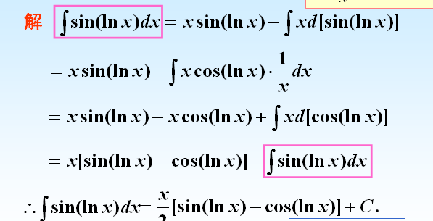
(5) ，
令，，
原式=
方法2 (先换元,再分部) 令…….

2. 设 ，计算.
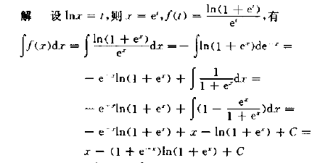
四、思考题
1．能用分部积分法计算的不定积分有哪些类型？
答：一般情况下， $u,v^{'}$可按下列规律选择：
（1）形如$\int{x^{n}}\text{sin}\text{kxdx},$$\int{x^{n}}\text{cos}\text{kxdx},$，$\int{x^{n}}e^{\text{kx}}\text{dx}$（其中$n$为正整数）的不定积分，令$u=x^{n}$，余下的凑成$v^{'}$。
（2）形如$\int{x^{n}}\text{ln}\text{xdx}$，$\int{x^{n}}\text{arcsin}\text{xdx}$，$\int{x^{n}}\text{arctan}\text{xdx}$时，令$v^{'}=x^{n}$，余下的凑成$u$。
（3）形如$\int{e^{\text{ax}}}\text{sin}\text{bxdx},\int{e^{\text{ax}}}\text{cos}\text{bxdx}$ 的不定积分，可以任意选择$u$与$v^{'}$，但由于要使用两次分部积分公式，两次选择$u$与$v^{'}$应保持一致，只有这样才能出现循环公式并求出积分。
说明
（1）用分部积分法的情况不止于此，总的原则是适当选取$u$及$v^{'}$，使$uv^{'}$更加便于积分．
（2）一般被积函数是不同类函数函数乘积时，往往想到用分部积分法．
2. 在接连几次应用分部积分公式时，应注意什么事项？
答：注意前后几次所选的u应为同类型的函数。

